ГЛАВНОЕ УПРАВЛЕНИЕ МИНИСТЕРСТВА РОССИЙСКОЙ ФЕДЕРАЦИИ ПО ДЕЛАМ ГРАЖДАНСКОЙ ОБОРОНЫ, ЧРЕЗВЫЧАЙНЫМ СИТУАЦИЯМ И ЛИКВИДАЦИИ ПОСЛЕДСТВИЙ СТИХИЙНЫХ БЕДСТВИЙ ПО ЯРОСЛАВСКОЙ ОБЛАСТИ

ГОСУДАРСТВЕННАЯ ИНСПЕКЦИЯ ПО МАЛОМЕРНЫМ СУДАМ



МЕТОДИЧЕСКИЕ РЕКОМЕНДАЦИИ

ПО ОРГАНИЗАЦИИ И ОБОРУДОВАНИЮ ПРОРУБЕЙ ДЛЯ МАССОВОГО КУПАНИЯ НАCЕЛЕНИЯ В ПЕРИОД ПРАЗДНОВАНИЯ КРЕЩЕНИЯ ГОСПОДНЯ

г. Ярославль

2014 г.

Историческая справка
Крещение Господне - один из великих праздников православной церкви, в России он традиционно сопровождается купанием в проруби. С Крещением Руси (в 988 году) она постепенно распространилась и среди наших предков. Водоосвящение, может совершать только священник - чтением соответствующих молитв и троекратным погружением креста в воду. На водоемах для этого заранее делается прорубь - "Иордань" - как правило, в форме креста, хотя многие делают проруби прямоугольной формы. Обычно водоемы - пруды, реки, озера освящаются в сам праздник Крещения, после литургии. Крещенская вода - это святыня, которую употребляют для исцеления и для укрепления душевных и телесных сил нас и наших близких и родных.
Из некоторых храмов и в Крещенский сочельник после службы совершаются торжественные процессии к прорубям на водоемах, они освящаются. Православные зачерпывают в этой проруби святую воду, умываются ею, а самые отважные «ныряют» в прорубь. Российские традиции купания в проруби восходят к временам древних скифов, которые окунали своих младенцев в ледяную воду, приучая их к суровой природе.
Ежегодно в городах и селах России специально на реках в преддверии Праздника Крещения специально вырубаются на реках и оборудуются проруби для массового купания верующих. Нет жестких правил, как надо купаться (окунаться) в проруби на Крещение и как оборудовать «Иордань».
Как правило, купание представляет собой троекратное погружение в воду с головой. При этом верующий крестится и произносит "Во имя Отца, и Сына, и Святого Духа!" На Руси издревле считается, что купание на Крещение способствует исцелению от различных недугов. Вода - живая материя. Она имеет способность изменять свою структуру под воздействием на нее источника информации. Потому с какими мыслями к ней подойдешь, то и получишь. Чтобы окунуться в холодную воду, специальной подготовки не требуется. Человеческое тело приспособлено испытывать частое воздействие холода. Необходим только настрой.
На территории Ярославской области накануне праздника будет организовано около 54 крещенских купелей: на Рыбинском водохранилище, на реках Волга, Которосль, Туношенка, Сить, Солоница, Касть, озерах Неро и Плещеевом. Для жителей Ярославля, по сложившейся традиции, «иордани» будут вырублены на р. Волга (Толгский монастырь, у собора Зосимы и Савватия в Тверицах, около п.Норское, у Троицкой церкви), пруду у храма Петра и Павла, р.Которосль (гор. пляж). На всех объектах в ночь с 18 на 19 января и весь день в Крещение сотрудники МЧС, аварийно- спасательные формирования, и УМВД Ярославской области будут проводить мероприятия связанные с обеспечением безопасности людей. Также будет организовано дежурство бригад «скорой помощи».
В целях обеспечения безопасности граждан сотрудники МЧС рекомендуют организаторам омовений и Ярославцам принять меры безопасности. Погружение в прорубь один раз в году - сильнейший стресс для организма. Для тех, кто планирует на Крещенский Сочельник купаться в проруби, рекомендуется соблюдать меры безопасности.
1. Общие положения
1.1. Настоящие Методические рекомендации разработаны в помощь органам местного самоуправления, организациям и учреждениям по организации и оборудованию прорубей для массового купания верующих в период празднования Крещения Господня (далее – Методические рекомендации) в соответствии с постановлением администрации Ярославской области от 22.05.2007 № 164 «Об утверждении Правил охраны жизни людей на водных объектах Ярославской области», Федеральным законом от 6 октября 2003 г. № 131-ФЗ «Об общих принципах местного самоуправления в Российской Федерации».
Методические рекомендации отражают вопросы организационной деятельности по обеспечению безопасности людей на водных объектах и содержат основные положения профилактики безопасности людей при купании в период празднования Крещения Господня.
Актуальность методических рекомендаций обусловлена тем, что с каждым годом количество происшествий, связанных с массовым выходом людей на лёд в период празднования Крещения Господня, возрастает.
1.2. Методические рекомендации определяют:
- последовательность мероприятий проводимых главным управлением МЧС России по Ярославской области, предназначенных обеспечить информирование и безопасность людей при праздновании Крещения Господня на этапах подготовки мест купания и проведении омовения;
- контроль по оборудованию мест купания;
- проведение мероприятий главным управлением МЧС России по Ярославской области по обеспечению безопасности людей в процессе празднования Крещения Господня.
1.3. Учреждения, организации при проведении купаний в проруби на водных объектах выделяют лиц, ответственных за безопасность людей, общественный порядок и охрану окружающей среды.
1.4. Организация дежурства медицинского персонала (санитарных машин) для оказания медицинской помощи и сотрудников полиции для охраны общественного порядка в местах купания осуществляется органами местного самоуправления муниципальных образований Ярославской области.
- Мероприятия, проводимые ГУ МЧС России по Ярославской области совместно с администрациями муниципальных образований, учреждений и организаций по подготовке мест купания в период праздновании Крещения Господня:
- Начальник государственного управления инициирует создание при администрации муниципального образования комиссии (рабочей группы) по вопросам обеспечения безопасности людей в период празднования Крещения Господня.
Комиссия включает представителей:
- администрации муниципального образования;
- главного управления по делам ГО и ЧС МЧС России;
- средств массовой информации;
- дежурных спасательных служб;
- МВД;
- органами государственного санитарно-эпидемиологического надзора, охраны природы, ГИМС.
- других заинтересованных организаций и предприятий ( по решению комиссии).
2. Комиссия определяет и утверждает перечень мест планируемых для организации на них мест омовения:
- карту территории с ледовой обстановкой водного района;
- постоянные места расположения дежурных спасательных служб;
- постоянные места расположения пунктов обогрева;
- временные спасательные посты для оказания оперативной помощи пострадавшим;
3. Комиссия определяет и утверждает состав и порядок взаимодействия ведомственных сил и средств, привлекаемых для обеспечения безопасности людей:
- организация расстановки сил и средств в местах купания;
- уточнение инструкций ответственным за организацию и проведение купания населения;
- порядок привлечения добровольцев - общественников для оказания помощи профессиональным спасательным подразделениям в случае возникновения чрезвычайных ситуаций и происшествий на водных объектах .
- порядок обеспечения общественного порядка в местах омовения.
4. Комиссия определяет и утверждает перечень и периодичность информации представляемой СМИ населению по вопросам обеспечения безопасности людей на водных объектах во время празднования Крещения Господня.
3. Мероприятия по обеспечению безопасности людей в процессе празднования Крещения Господня.
1. В целях обеспечения безопасности и охраны жизни людей на водных объектах в период по обеспечению безопасности людей в процессе празднования Крещения Господня, в целях предотвращения чрезвычайных ситуаций органами местного самоуправления издаются документы, в которых предусматривается:
1) до 15 января определять места купания на водных объектах, рассматривать и утверждать план обеспечения безопасности людей на водных объектах на территории муниципального образования в период празднования Крещения господня;
2) спланировать необходимую группировку сил и средств, состоящую из сотрудников МЧС, спасательных формирований, полиции, скорой помощи, общественности;
3) предусмотреть создание в местах купания временных спасательных постов.
4) предусмотреть наличие пунктов обогрева.
2. Назначение должностных лиц от органов местного самоуправления, ответственных за обеспечение безопасности людей на водных объектах в период празднования Крещения господня;
- формирование плана по обеспечению безопасности людей на водных объектах в период празднования Крещения господня, в котором отражены силы и средства, имеющиеся для предупреждения и ликвидации ЧС в местах для купания;
- разработка совместно с органами ГИМС плана мероприятий по обеспечению безопасности людей в период празднования Крещения Господня;
- проведение мероприятий по обустройству мест купания.
3. Определить и обеспечить необходимое количество ограждений для недопущения массового выхода на лед.
4. В целях обеспечения безопасности жизни и здоровья граждан производить обследования установленных мест купания.
5. Обеспечить участие, сотрудников МЧС, спасателей, полиции, и медицинского персонала в обеспечении безопасности людей в период празднования Крещения господня;
4 .Оборудование крещенских купелей
- Места для купания должны быть удалены от мест сброса сточных вод, а также других источников загрязнения.
- Дно акватории в проруби для купания должно иметь постепенный скат без уступов до глубины 1,8 метров и очищено от водных растений, коряг, стекла, камней и других предметов.
- В местах, отведенных для купания, не должно быть выхода грунтовых вод, водоворота, воронок и течения, превышающего 0,5 метра в секунду. Купальни должны соединяться с берегом мостками или трапами, быть надежно закреплены, сходы в воду должны быть удобными и иметь перила.
- Оборудование мест для купания возлагается на учреждения, подавшие заявку о проведении Крещенского сочельника.
- Обеспечение безопасности людей при купании возлагается назначенных ответственных должностных лиц.
- Купель организовывается в месте, определенном органами местного самоуправления, по согласованию с органами Государственной инспекции по маломерным судам.
- Купель должна иметь два спуска, оборудованные лестницами; спуск в воду осуществляется с одной стороны, выход из воды - с противоположной стороны купели.
- Вблизи купели оборудуется спасательный пост, оснащенный снаряжением, необходимым для оказания первой доврачебной помощи; в состав спасательного поста включаются два аттестованных спасателя. Во время проведения купания граждан один из спасателей постоянно находится у кромки купели.
- Для обеспечения общественного порядка в районе купели осуществляется дежурство наряда милиции; во избежание провалов под лед нельзя допускать большого скопления людей на небольшом участке льда; зрителей необходимо удерживать на берегу, а купающихся допускать к купели по очереди, не создавая сутолоки и большого скопления желающих окунуться в воду на небольших участках льда, нежелательно допускать к купанию лиц, находящихся в состоянии опьянения;
- Глубина купели на участке водоема должна быть 1,2-1,8 метра.
- Прорубь ограждается леерами, с фонарями на стойках, или металлическими ограждениями. В ночное время купель и маршруты подхода и отхода должны быть освещены. Каждая «иордань» должна иметь один или два спуска.
- Лестница или трап в прорубь могут быть изготовлены как из металла так и из древесины. Поручни металлических спусков должны иметь отделку из грубого материала или бечевы.
- Лестница или трап для спуска в воду должны быть устойчивыми. Рекомендуется для подстраховки опустить в воду край прочной толстой веревки с узлами, с тем, чтобы пловцы могли с ее помощью выйти из воды. Противоположный конец веревки должен быть надежно закреплен на берегу.
- Толщина льда в месте расположения проруби должна быть не менее 15 см. Если по климатическим и гидрологическим условиям толщина льда менее 15 см, сход в прорубь следует расположить у берега, ограничив выход граждан на лед, путем установления ограждений.
- С выходом из купели на берегу должно находиться отапливаемое помещение (вагончик, палатка) для обогрева и переодевания людей, вышедших из воды.
- Вблизи купели оборудуется спасательный пост, оснащенный снаряжением, необходимым для оказания первой доврачебной помощи.
После окончания «омовения» технический персонал учреждения организовавший празднование Крещения Господня должен провести уборку территории берега, и водного объекта от посторонних предметов и мусора. раздевалок, туалетов, зелёной зоны и дезинфекцию туалетов. Вывозка собранных отходов осуществляется до 9 часов утра ежедневно.
В местах купания (омовения) запрещается:
1) купаться в состоянии алкогольного опьянения;
2) производить действия, связанные с нырянием и плаванием под водой, подавать крики ложной тревоги;
3) загрязнять и засорять водные объекты и берега;
приводить с собой собак и других животных;
    - собираться группами на льду у края полыньи;
    - заходить за ограждения;

Купание детей допускается только с родителями или взрослыми родственниками.
5. Правила купания (омовения) в проруби
1. Окунаться (купаться) следует в специально оборудованных прорубях у берега, желательно вблизи спасательных станций, под присмотром спасателей.
2. Перед купанием в проруби необходимо разогреть тело, сделав разминку, пробежку.
3. К проруби необходимо подходить в удобной, не скользкой и легкоснимаемой обуви, чтобы предотвратить потери чувствительности ног. Лучше использовать ботинки или шерстяные носки для того, чтобы дойти до проруби. Возможно использование специальных резиновых тапочек, которые также защищают ноги от острых камней и соли, а также не дадут Вам скользить на льду. Идя к проруби, помните, что дорожка может быть скользкой. Идите медленно и внимательно.
4. Окунаться лучше всего по шею, не замочив голову, чтобы избежать рефлекторного сужения сосудов головного мозга; Никогда не ныряйте в прорубь вперед головой. Прыжки в воду и погружение в воду с головой не рекомендуются, так как это увеличивает потерю температуры и может привести шоку от холода.
5. При входе в воду первый раз старайтесь быстро достигнуть нужной Вам глубины, но не плавайте. Помните, что холодная вода может вызвать совершенно нормальное безопасное учащенное дыхание. Как только Ваше тело приспособилось к холоду.
6. Не находиться в проруби более 1 минуты во избежание общего переохлаждения организма.
7. После купания (омовения) разотрите себя махровым полотенцем и наденьте сухую одежду.
8. Для укрепления иммунитета и возможности переохлаждения необходимо выпить горячий чай, лучше всего из ягод, фруктов и овощей из предварительно подготовленного термоса.
6. Спасательные средства и способы их применения.
Конец Александрова
Разработан матросом спасательной станции г. Выборга Александровым в начале XX века. Изготавливается из синтетического каната длиной до 30 м, диаметром 8-12 мм. На одном из концов сделана петля длиной 600-650 мм, на которой закреплены два поплавка диаметром 100-110 мм, имеющих форму плоских кругов, окрашенных в красный цвет. В конце петли крепится груз весом 250-300 г. На другом конце троса сделана маленькая петля для удобства пользования.
Плавучесть поплавков должна обеспечивать нахождение петли на плаву. Конец Александрова подвергается испытанию на прочность - канат должен выдерживать нагрузку не менее 180 кг.
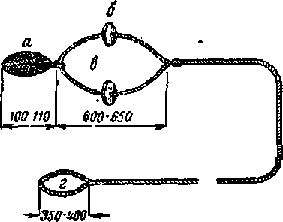

Конец Александрова: а - груз; б - поплавок; в - большая петля; г - малая петля
Правила подачи конца Александрова: Малую петлю надевают на кисть левой руки, затем, взяв в правую руку петлю с поплавками и собранными в 4-5 шлагов конца, делают 2-3 круговых размаха вытянутой рукой, бросают конец вперед вверх по направлению к утопающему. При соответствующей тренировке конец можно бросить на 20- 25 метров.
Пострадавший должен надеть петлю под мышки, затем спасатель подтягивает его к себе.
Лестница спасательная
Предназначена для оказания помощи провалившемуся на льду. Это обыкновенная облегченная лестница, изготовленная из древесины или дюралюминиевых сплавов, длиной до 8 м, шириной 50-70 см, расстояние между перекладинами 40 см. На переднем конце закреплена петля из каната длиной до 50 см, на другом крепится бросательный конец длиной до 30 м.

Доска спасательная
Изготавливается из еловой или сосновой доски длиной 4-7 м, шириной 20 см и толщиной 3-4 см. К доске крепится бросательный конец длиной 25-30 м, к другому концу приделываются петли для рук. Чтобы пострадавший мог легче влезть на доску, вдоль нее натянуты и закреплены два конца.
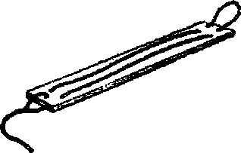
Правила подачи.
Спасательную доску толкают до места пролома, пострадавший хватается за петлю, подтягивается и влезает на доску. Спасатель за конец вытаскивают доску вместе с пострадавшим из пролома льда.
Спасательные сани(рис.а)
Изготовлены из дюралюминиевых труб, установлены на широкие лыжи, имеют положительную плавучесть. На санях находятся: конец Александрова, спасательная доска, спасательный круг, весло, пешня, багор.
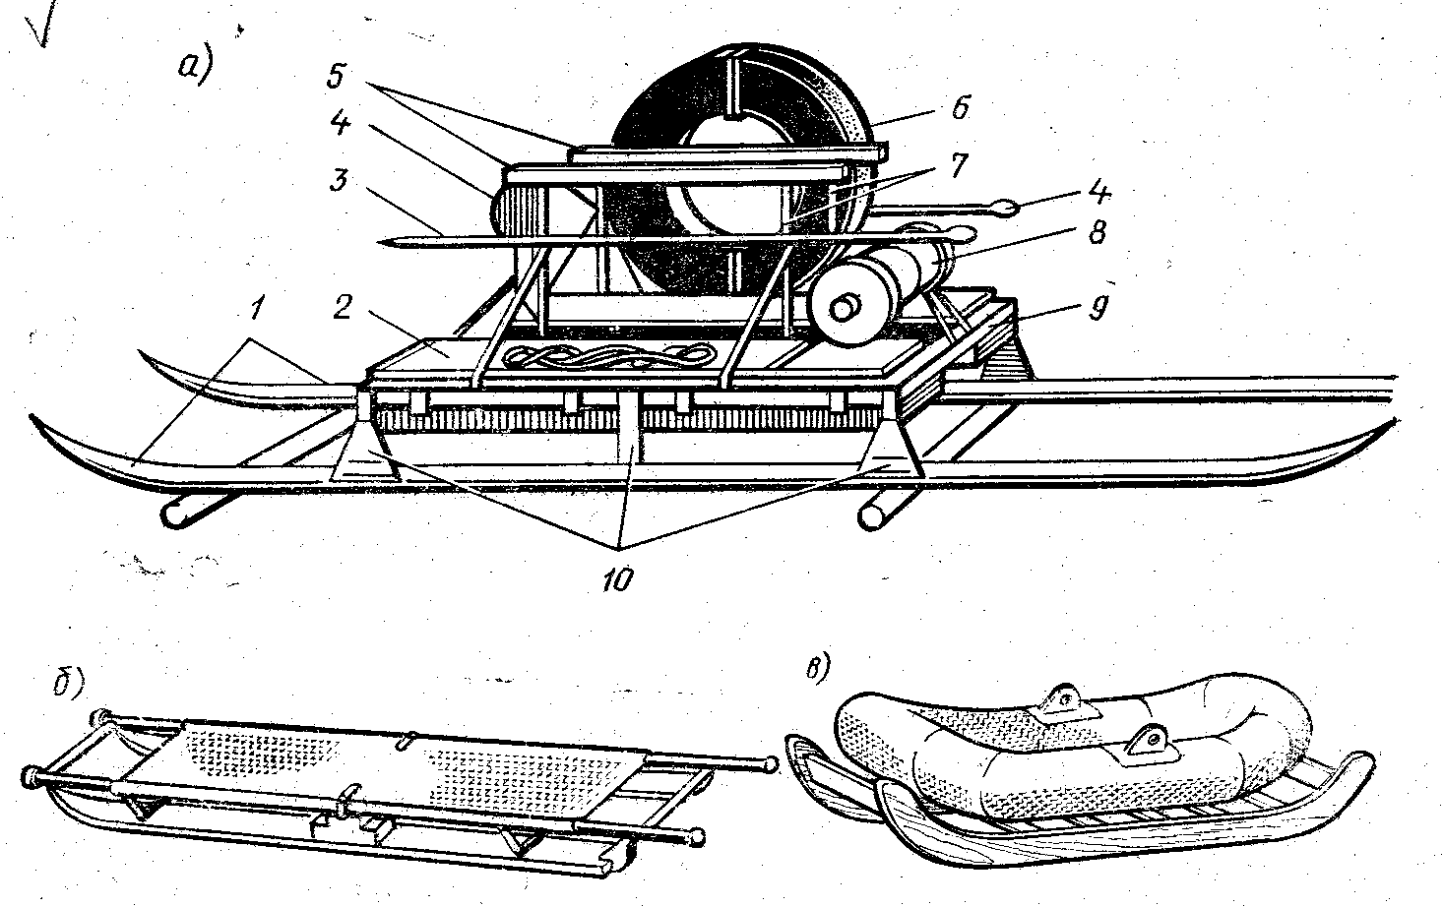

Кошка четырехлапая
Служит для поиска утонувшего. Стержень кошки круглый, диаметром 25 мм, длиной около 300 мм. Кошка выковывается из железа. Один конец, представляет собой утолщенный шарообразный наконечник с отверстием 5-6 мм для кольца. На другом конце сделаны изогнутые четыре лапы, края которых плоские и тупые. Развод противоположных лап таков, что кошка свободно может захватить человека за талию, не сделав повреждений. К кольцу крепится трос, длина которого зависит от глубины района, в котором производится поиск.
Способ применения. С кормы шлюпки опускают на тросе кошку и, волоча ее движением шлюпки, тралят дно.
Спасательный багор
Служит для захвата и извлечения утопающего из воды. Багор состоит из шеста длиной 4-5 м, на конце которого крепится полукруглой формы железный оцинкованный крюк. На крюк нанизываются шарики из пробки с различным диаметром, начиная с большого- у основания и кончая маленьким – у оконечности. Шарики закрепляются гайкой на конце. Пробковые шарики служат для безопасности спасаемого. Кроме того, они в какой- то мере увеличивают плавучесть багра.
При соблюдении всех требований по уходу и хранению спасательных средств срок службы спасательного круга около 5 лет, спасательного нагрудника - около 4 лет, а конца Александрова – около 2 лет.
Кроме специально предназначенных средств для оказания помощи терпящим бедствие в зимних условиях могут применятся любые подходящие для этого подручные средства, такие как скамейки, веревки, обрубки бревен, жерди, одежда, ремень, шесты. Их надо бросать или толкать до места пролома, привязывая конец. Если на оказание помощи прибыло несколько человек, то можно применить следующий способ: лежа на животе, они образуют цепь, распределяя свою тяжесть на возможно большую поверхность льда, причем каждый держит лежащего перед собой за ноги, первый из цепочки бросает провалившемуся какой- либо предмет, удерживая его за конец.
Провалившегося нужно тянуть вместе с доской или другим поданным предметом, на котором он лежит или за который он держится. Главное при этом виде спасания – умение приблизиться к утопающему по слабому или потрескавшемуся льду, помочь ему выбраться на лед и дойти по нему до берега.

Начальник отдела ГИМС Главного управления
МЧС России по Ярославской области

